

郑州轻工业学院智慧教室
操作手册
（教师版）

三盟科技股份有限公司
2017年10月

目录
1 设备上电 3
2 教室灯光、窗帘、空调、交互屏控制 3
3 网络教学平台使用 4
3.1 签到活动 7
3.2 资料推送 8
3.3 作业活动 9
3.4 随堂测试 9
3.5 投票 10
3.6 小组讨论 10
3.7 考试 11
3.8 PBL 11
4 无线投屏使用 12

设备上电
- 教室上电：电闸在门后面的配电箱
- 设备上电：老师持卡放入刷卡器后电脑、交互屏、功放会自动开启，刷卡器如下图所示：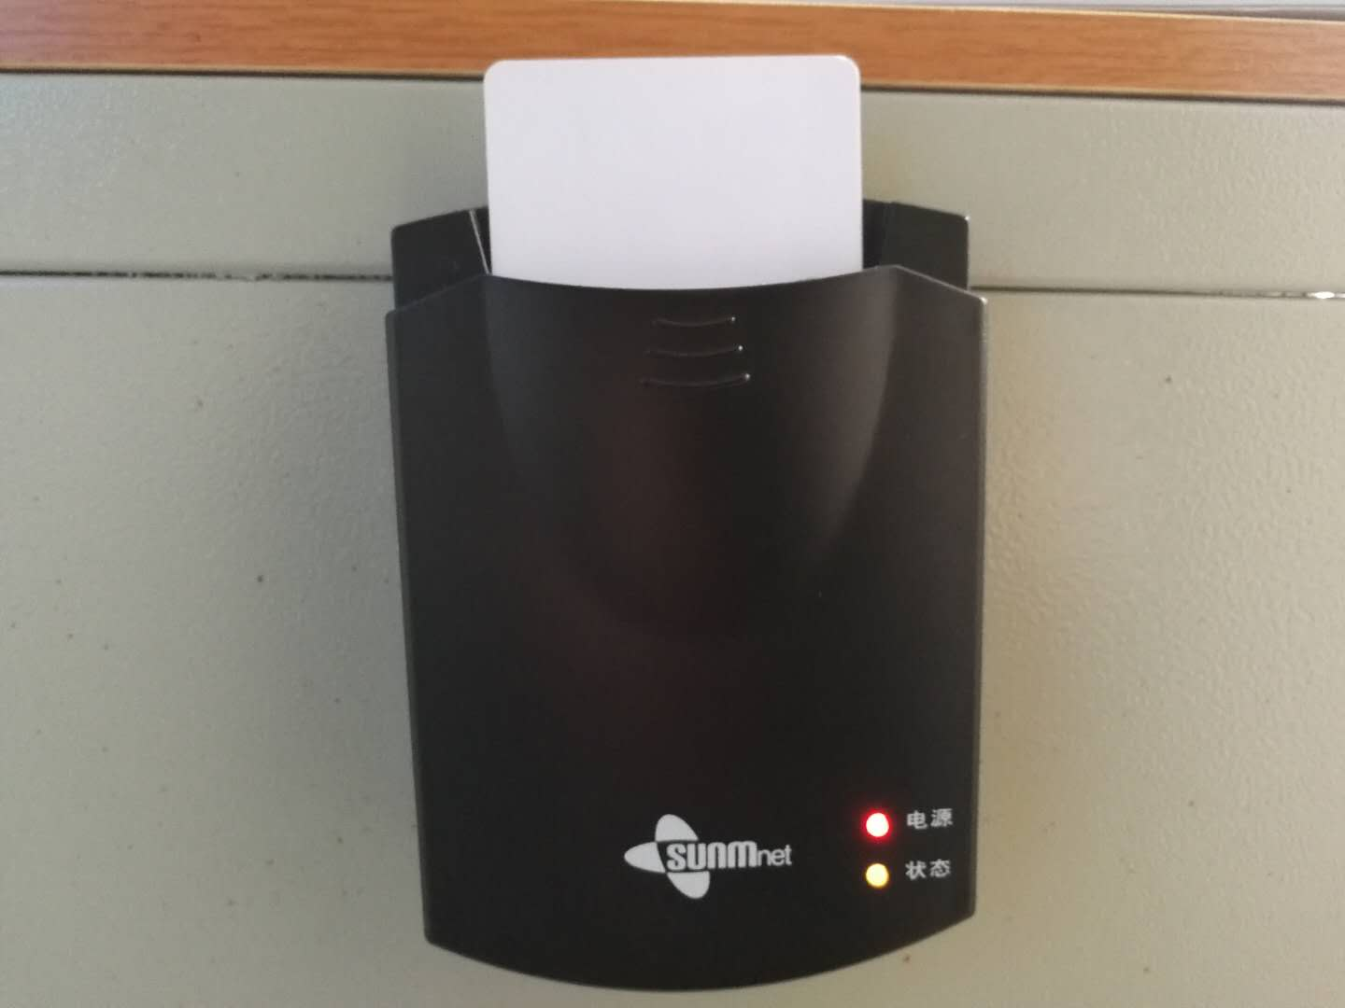
- 电视显示屏上电：老师手持遥控器手动开启电视

教室灯光、窗帘、空调、交互屏控制
老师根据需求来控制教室的环境设备，控制方法如下图：
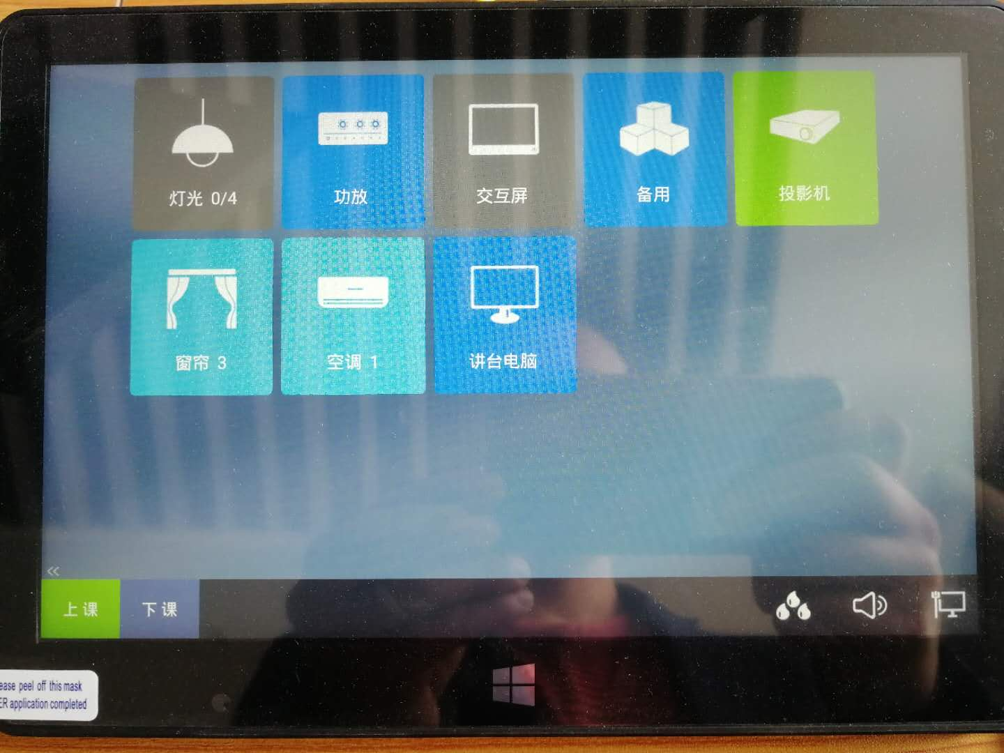
点击讲桌上面的智能控制面板模块，即可以控制相应的设备开关机。
下课后老师直接拔出卡即可关闭电脑、功放、交互屏。

网络教学平台使用
- 登录学校的信息门户网站，点击网上办事大厅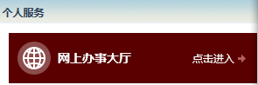
- 在教务科研类里面找到“网络教学平台”模块，点击进去即可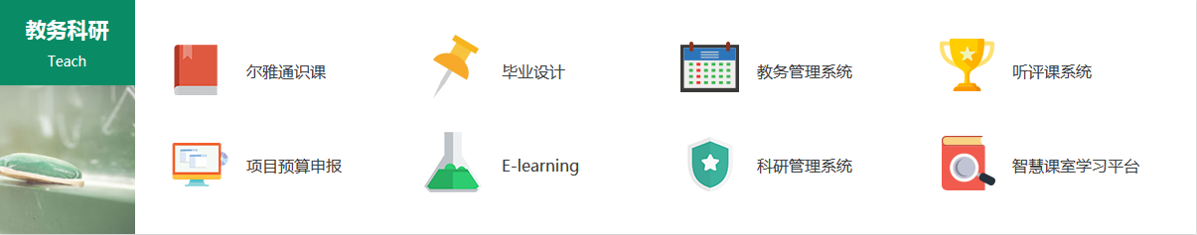

- 首次上课老师要在平台首页点开APP二维码让学生安装网络教学平台APP客户端

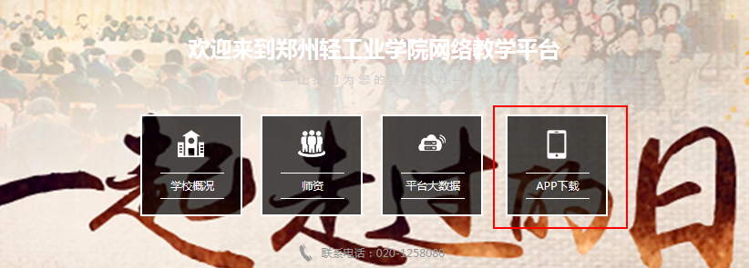

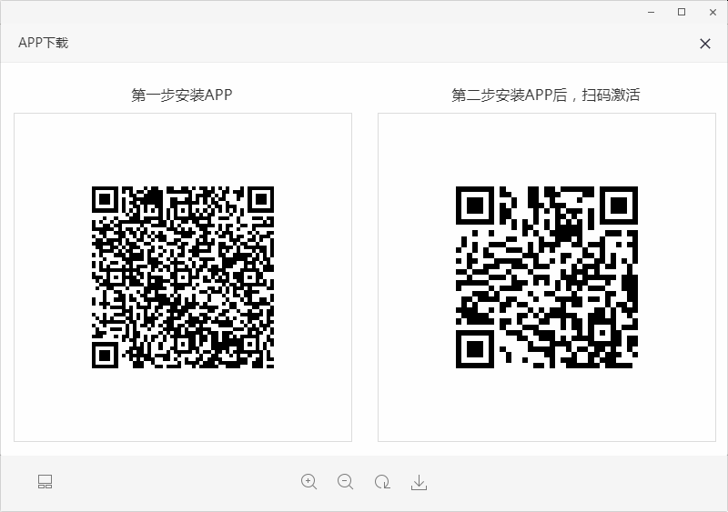

- 进入平台如下图：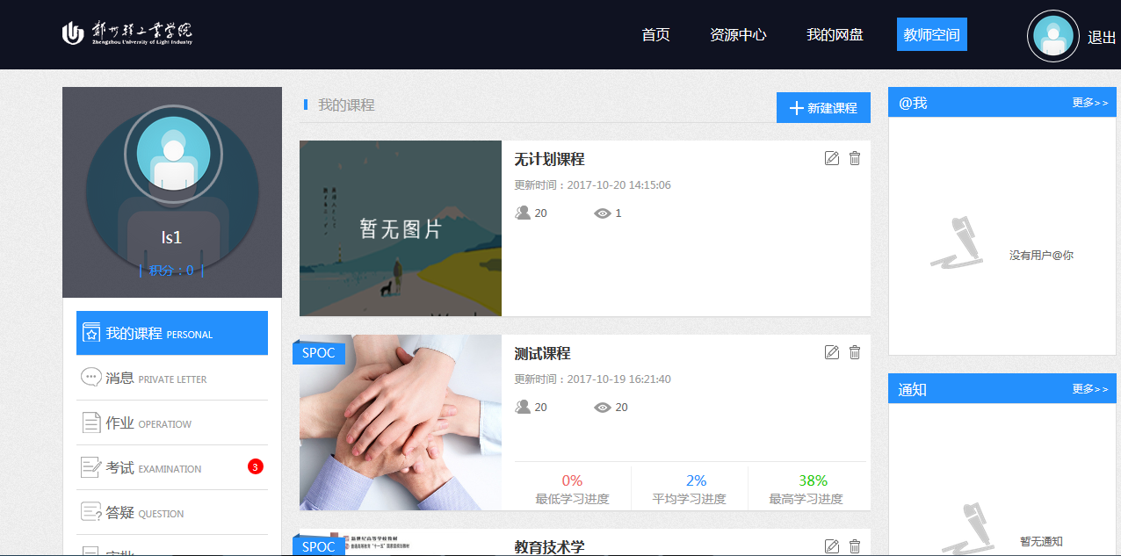
- 点击老师提前建好的课程，比如上图中的测试课程，进入后如下图：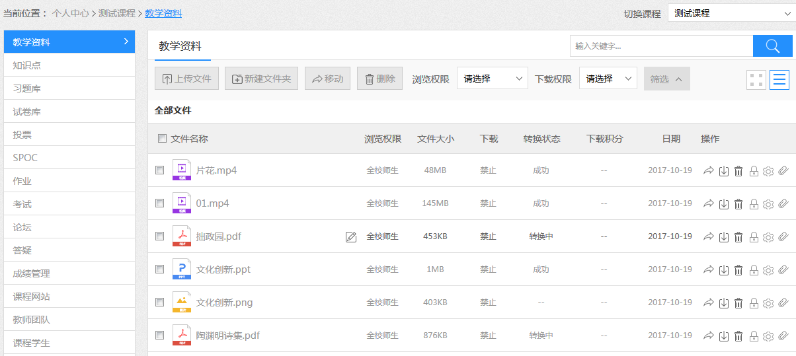
上图中的教学资料、知识点、习题库、试卷库、投票、SPOC、作业等项目老师在上课前就准备好，课堂上老师进入SPOC模块的线下课，和学生展开互动如下图：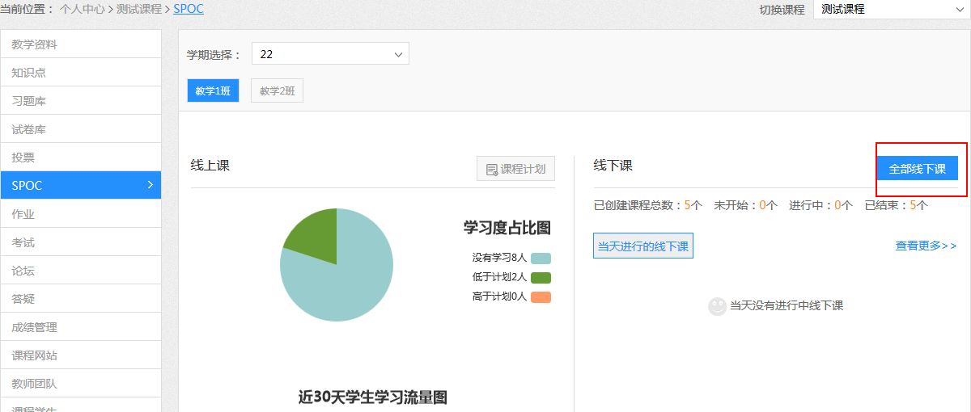
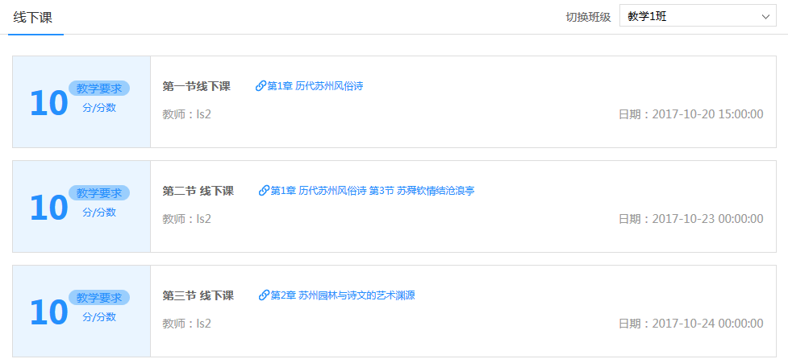
上图中的线下课也是老师在课前准备好，根据课程安排老师点击相应的线下课，如下图所示：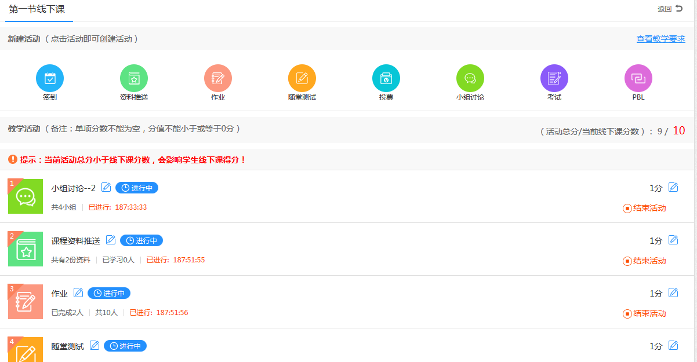
老师根据课程需求可以准备全部的活动或某几个活动。

签到活动
开始签到活动，直接点击创建好的签到活动后面的“直接开始”按钮
再点击“投屏”按钮

会弹出一个二维码，学生扫描二维码后签到，或输入二维码下方的数字签到。
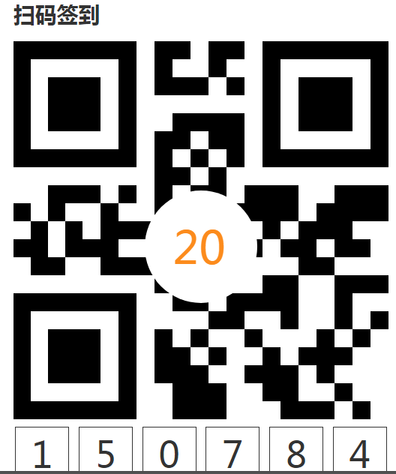

资料推送
直接点击创建好的活动后面的“直接开始”按钮
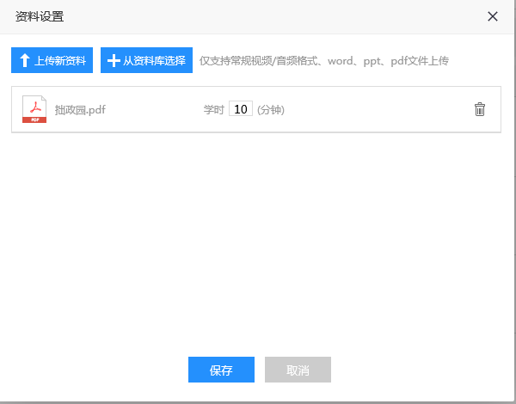
选择完资料后设置学习时间，点击保存，学生端会收到相应的资料。

作业活动
作业活动在课外进行，直接点击创建好的活动后面的“直接开始”按钮，学生端会收到作业的提示，完成作业提交后，老师进行批阅，如下图：
点击作业活动
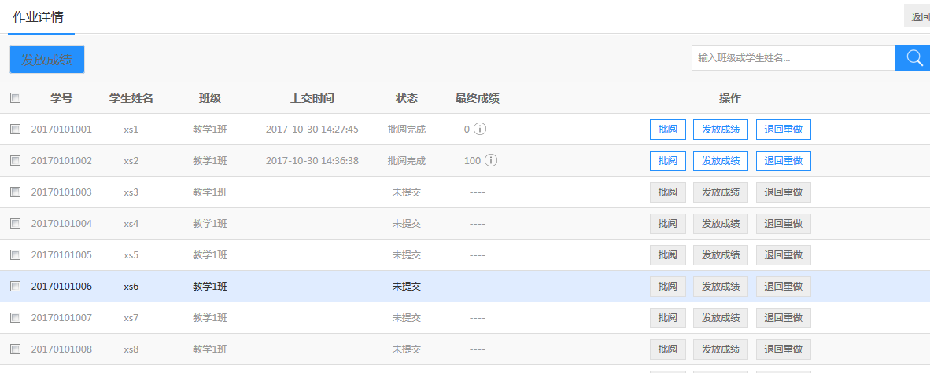

随堂测试
直接点击创建好的活动后面的“直接开始”按钮，
学生端会收到相应的测试题目，完成后提交，老师再进行批阅。
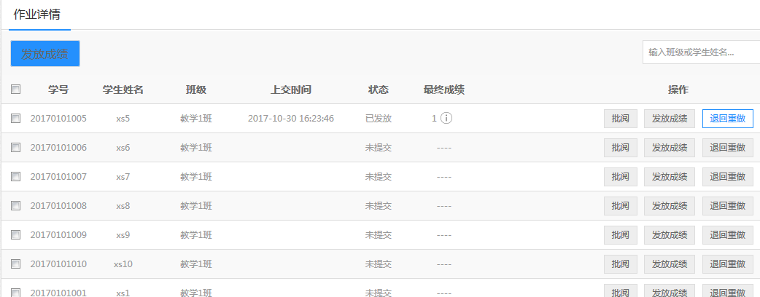
如果老师感觉学生有抄袭的嫌疑或其他原因可以点击“返回重做”。

投票
直接点击创建好的活动后面的“直接开始”按钮，
学生端会收到相应的投票信息，完成后提交，老师再进行查看
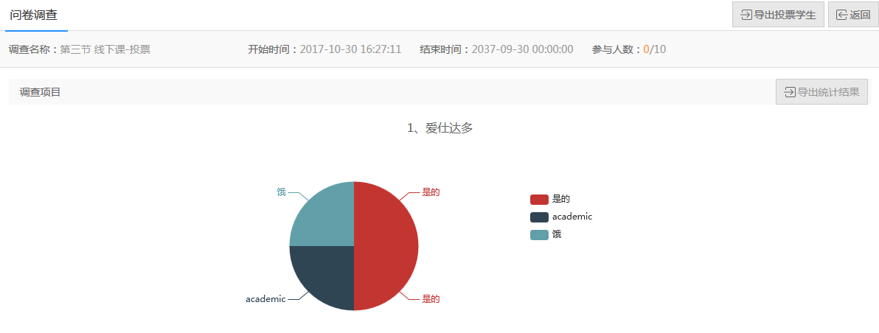

小组讨论
直接点击创建好的活动后面的“直接开始”按钮，
学生端会收到相应的讨论内容，完成后提交，老师再进行查看
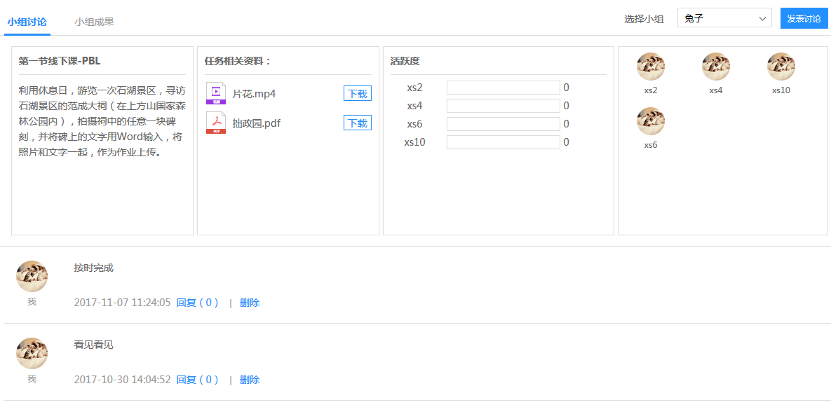
老师可以查看每小组各个成员的活跃度及小组讨论的内容，老师也可以在上面发表评论。

考试
直接点击创建好的活动后面的“直接开始”按钮，老师也可以选择在某个时间点击开始，
学生端会收到相应的考试内容，完成后提交，老师再进行查看
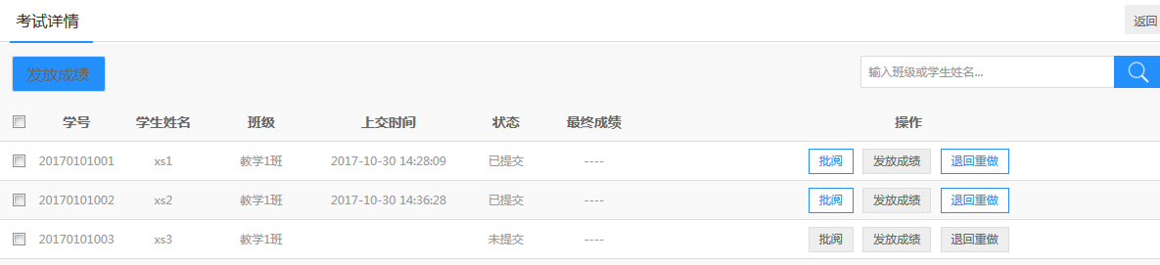

PBL
直接点击创建好的活动后面的“直接开始”按钮，
学生端会收到相应的讨论内容，完成后提交，老师再进行查看

结果类似小组讨论。

无线投屏使用
使用说明，如下图所示
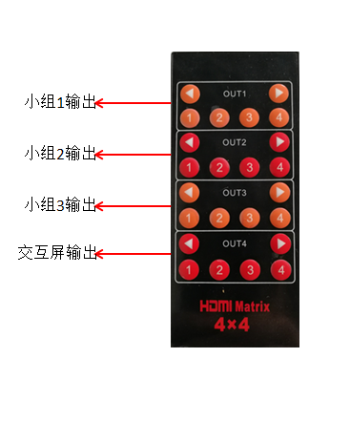

按钮1、2、3、4代表输入信号源
1代表小组1的输入信号
2代表小组2的输入信号
3代表小组3的输入信号
4代表教师机的输入信号
比如：在OUT1区域：
按1键会把小组1的信号投到小组1的电视屏幕上
按2键会把小组2的信号投到小组1的电视屏幕上
按3键会把小组3的信号投到小组1的电视屏幕上
按4键会把小组教师机的信号投到小组1的电视屏幕上
在4个区域全部按4键会把教师机的信号投到所有的屏幕上

